ИНФОРМАЦИОННЫЙ БЮЛЛЕТЕНЬ

Андреевского сельского поселения Темниковского муниципального района РМ

Является официальным печатным
изданием Андреевского сельского
поселения Темниковского
муниципального района
Республики Мордовия
20.03.2017г № 32

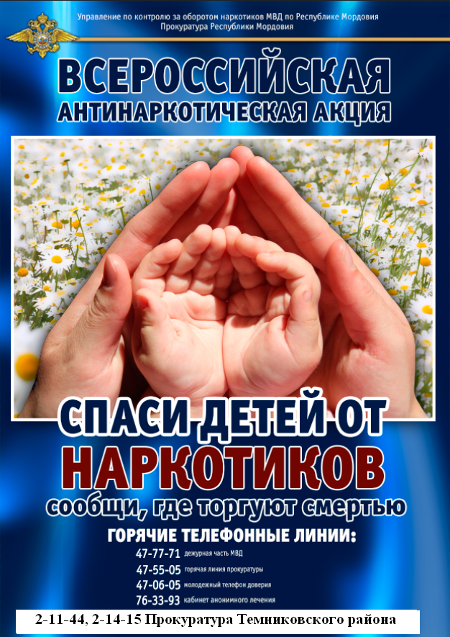

______________________________________________________________________________ИНФОРМАЦИОННЫЙ БЮЛЛЕТЕНЬ Андреевского сельского поселения Темниковского муниципального района Республики Мордовия
№ 32 от 20.03.2017 года.
Учредитель: Совет депутатов Андреевского сельского поселения Темниковского муниципального района Республики Мордовия Тираж 10 экз.

